Historyczna Gra Terenowa

CEL GRY:

Musicie dojść i odnaleźć miejsce pamięci które związane jest z Naszym bohaterem Jerzym Rytlem

- Z l i n i i s t a r t u i d ź w l e w o i n a s k r z y ż o w a n i u w l e w o
- P r z y s k l e p i e z o w a d e m w l o g o s k r ę ć w p r a w o i i d ź w s t r o n e s k l e p u
r o s s m a n
- J a k d o j d z i e s z d o s k l e p u s k r ę ć w p r a w o i i d ź a ż d o p i e k a r n i
- K i e d y b ę d z i e s z m i a ł p i e k a r n i e p o
s w o j e j p r a w e j s t r o n i e s k r ę ć w l e w o
- P o p r z e j ś c i u 4 0 0 k r o k ó w n a
s k r z y ż o w a n i u s k r ę ć w l e w o i i d ź 6 0 k r o k ó w i s k r ę ć w p r a w o
- i d ź p r o s t o d o k o ń c a u l i c y i s k r ę ć w l e w o
- p r z y u r z ę d z i e m i e j s k i m s k r ę ć l e k k o w l e w o i i d ź 1 5 0 0 k r o k ó w i s k r ę ć w
l e w o
- i d ź 6 0 k r o k ó w
- G r a t u l a c j e d o s z e d ł e ś d o c e l u - t o t u p r z e t r z y m y w a n y b y ł n a s z b o h a t e r

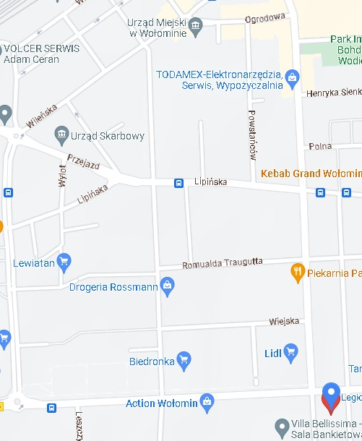Mapa

TU JESTEŚ

